Filme lesen und analysieren - Arbeitsheft

1. Licht: Misery – Regie Rob Reiner, 1990

1.1. Wie ist das Licht in dieser Szene gestaltet?

1.2. Was bewirkt die Beleuchtung, welche Gefühle werden vermittelt?

2. Ton: Shutter Island – Regie Martin Scorsese 2003

2.1. Welche Geräusche, Töne kommen vor?

2.2. Was fällt Ihnen auf?

2.3. Was bewirkt der Sound in dieser Szene

3. Einstellungen: No Country For Old Men – Regie Ethan + Joel Coen 2007
3.1. Benennen Sie die verwendeten Einstellungen in der Tabelle unten.
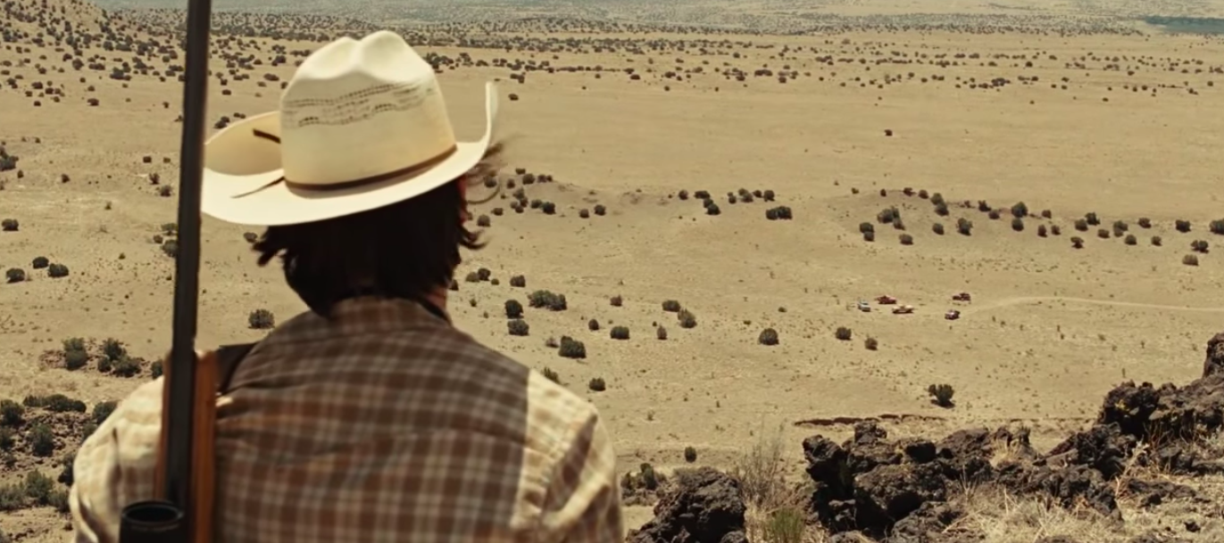
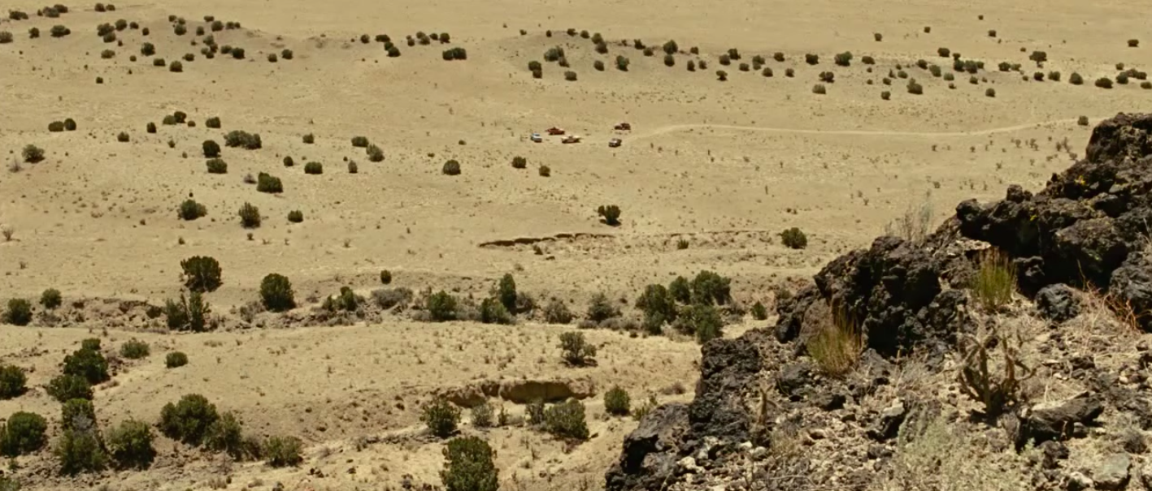
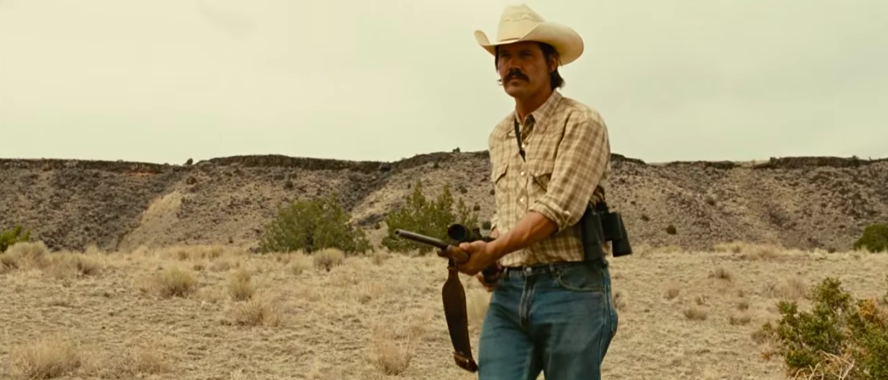
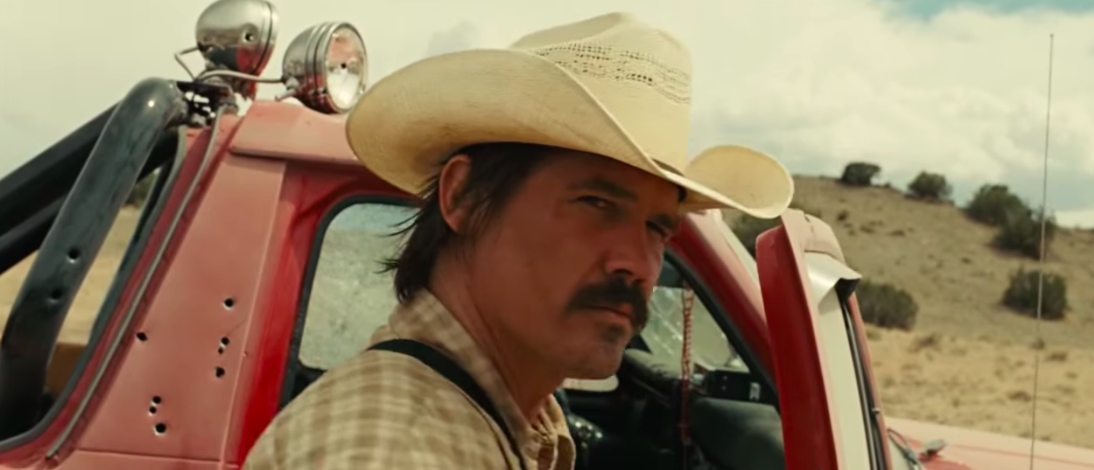
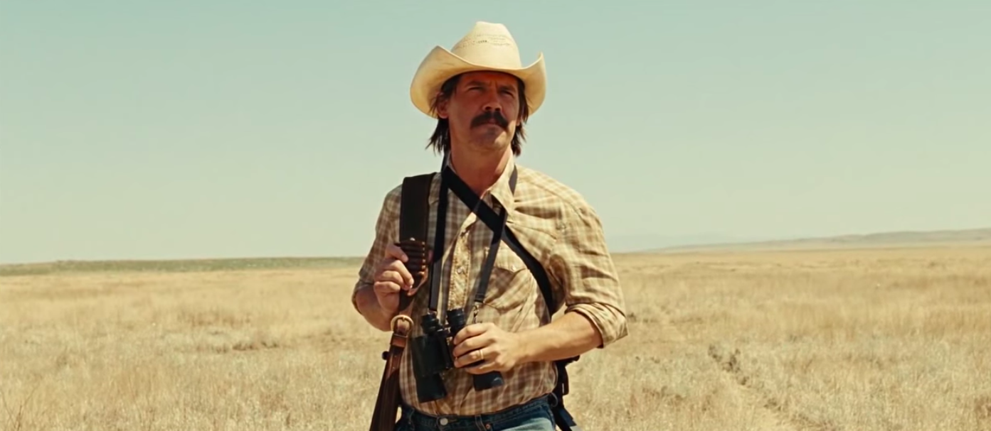

3.2. Finden Sie die Einstellungen passend gewählt? Wieso?

3.3. Welche Wirkung hat die gezeigte Szene auf Sie?

4. Einstellungen, Ton & Schnitt: Falling Down – Regie Joel Schumacher 1993
4.1. Betrachten Sie die Szene mit Schwerpunkt auf die folgenden Merkmale und notieren Sie Ihre Erkenntnisse:

1. Einstellungen
2. Ton
3. Schnitt

5. Farbe: The Birds – Regie Alfred Hitchcock 1963

5.1. Welche Farben kommen in der Szene vor?

5.2. Welche Gegenstände tragen welche Farben?

5.3. Was könnte die Symbolik hinter diesen Farben sein?

6. Interpretation: Blue Velvet – Regie David Lynch 1986

6.1. Lesen Sie auf http://www.film-zeit.de/Person/3877/David-Lynch/Biographie/ die Kurzbiografie von David Lynch.

6.2. Schauen Sie sich danach die Anfangsszene aus dem Film Blue Velvet an und versuchen Sie die unten gezeigten Ausschnitte zu Analysieren.
- Versuchen Sie die Szene anhand aller bisher gelernten Elemente zu analysieren.
- Versuchen Sie im zweiten Teil Ihr Augenmerk auf die Symbolik der Bilder zu legen
(Symbolkraft von Objekten, Personen, Tieren und Gegenständen).

Wenn Sie nicht weiter kommen bzw. fertig sind, lesen Sie den Wikipedia Eintrag zum Film
(Besonders die Kapitel Inszenierung und Themen und Motive)

Bild | Licht, Farbe, Ton, Einstellungen, Schnitt etc. | Bildsprache, Symbolik, Interpretation

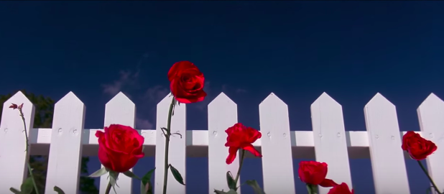
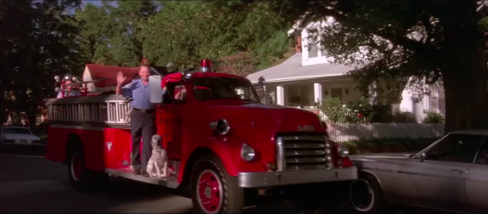
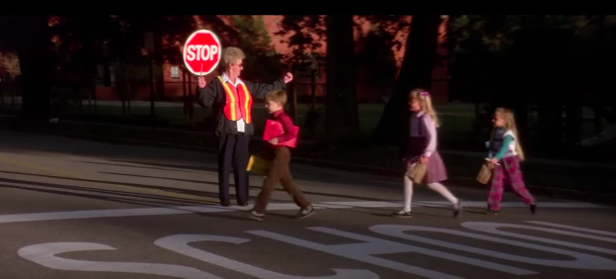
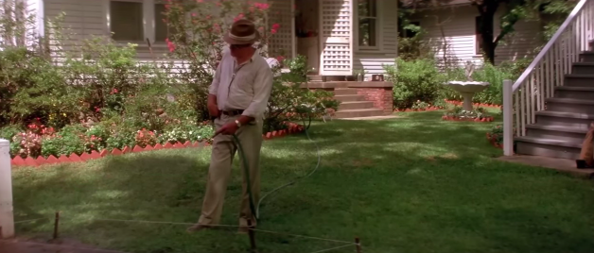
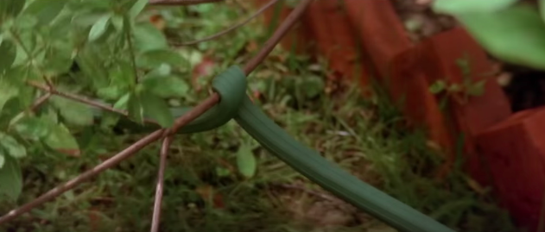
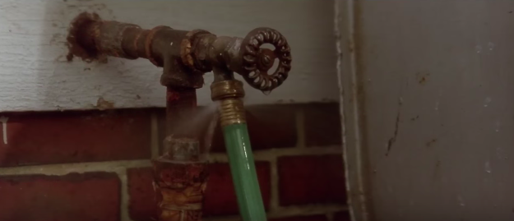
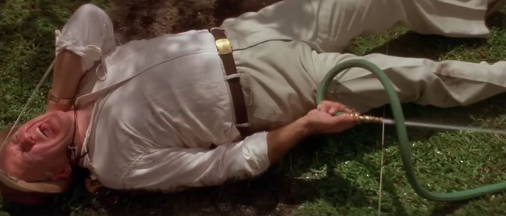
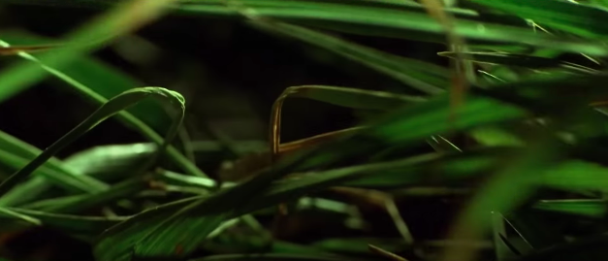
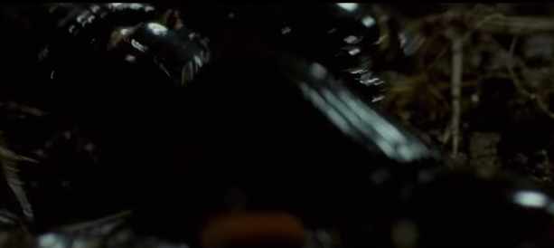
Notizen

